Configuración VirtualBox en modo NAT, modo puente y Red interna

Índice
1 - Elabora un documento en el que muestres pantallazos y vayas explicando de forma detallada, las diferencias de configuración, según como tengamos asignado cada adaptador de red. 2
1.1 – Red Interna
1.2 – Adaptador Puente
1.3 – NAT
2 - Configura dos máquinas, una en windows, otro con ubuntu en modo Red interna. 4

1 - Elabora un documento en el que muestres pantallazos y vayas explicando de forma detallada, las diferencias de configuración, según como tengamos asignado cada adaptador de red.
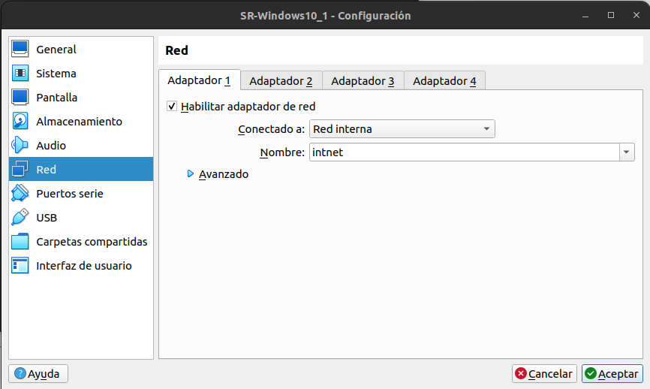
Al configurar las máquinas en red interna, establecemos un nombre de red. Esta red interna, es visible únicamente a nivel local, no sale a internet.

Con el adaptador puente, hacemos un puente entre la máquina virtual y la anfitrión.
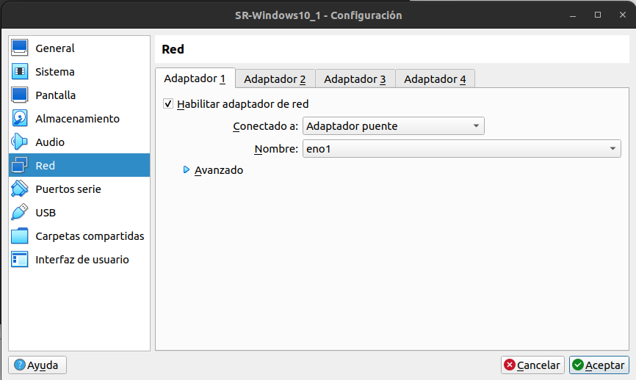

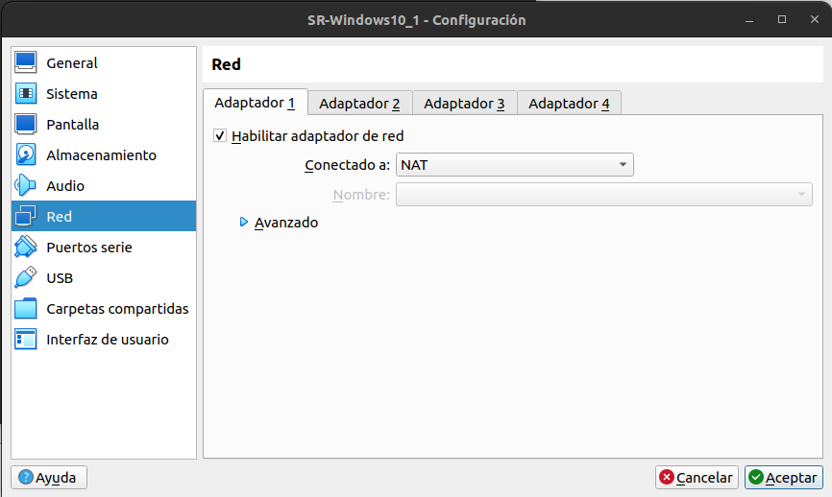
En NAT, la máquina virtual es capaz de conectarse a internet, pero en cuanto a red local, se aisla del resto de máquinas.

2 - Configura dos máquinas, una en windows, otro con ubuntu en modo Red interna. Comparte en cada uno de ellos una carpeta a la que podreis acceder por Red, dale permisos de escritura para modificar la información desde el otro sistema. Recuerda acceder desde ubuntu por ejemplo, con smb://192.168.Y.X

PASO 1. Entramos al centro de redes y recursos compartidos > Configuración avanzada y activamos las opciones.
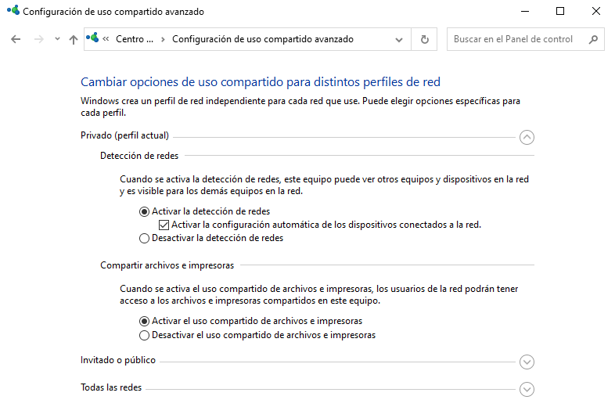

PASO 2. Activar las opciones de streaming multimedia.
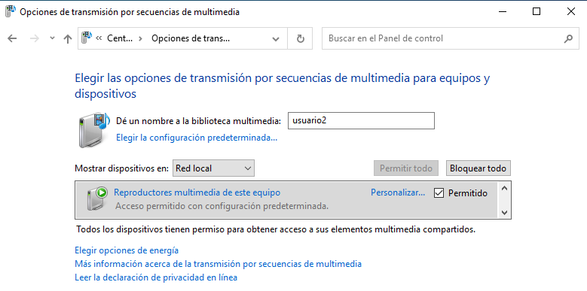

PASO 3. Comprobamos que vemos ambos ordenadores en el explorador de archivos en el apartado de red.
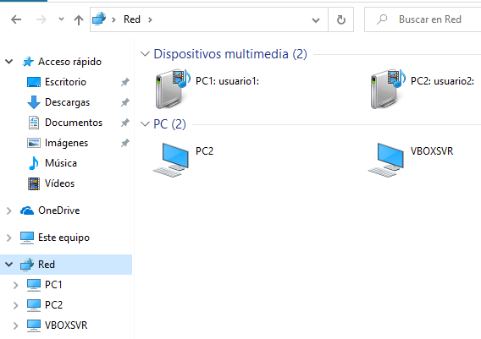

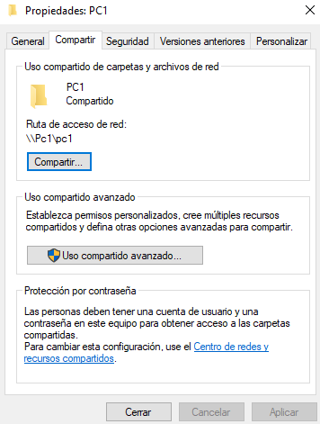
PASO 4. En el PC1, creamos una carpeta en C:\ y entramos en las propiedades. Pulsamos en Compartir.

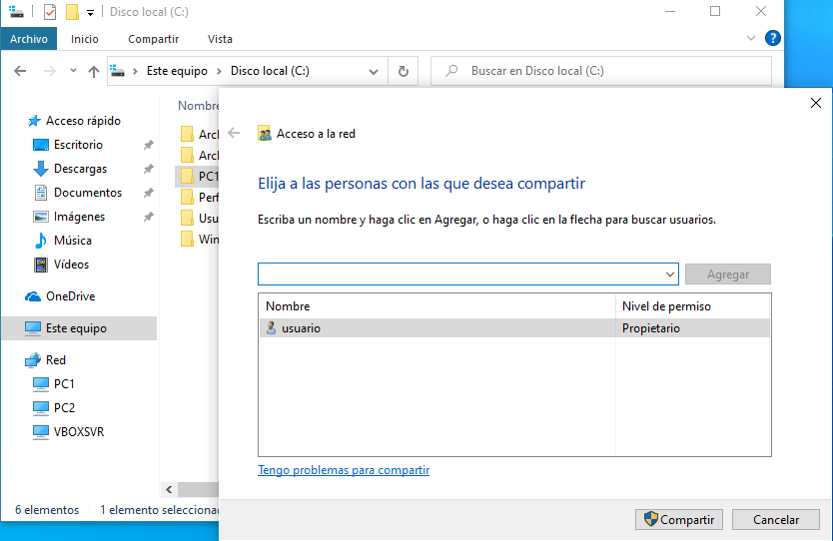
PASO 5. Agregamos todos los permisos y pulsamos en Compartir.
PASO 6. Ahora la carpeta ya estaría compartida y podremos entrar a ella desde el explorador de archivos en el apartado de red en el equipo en el que esté esta carpeta.
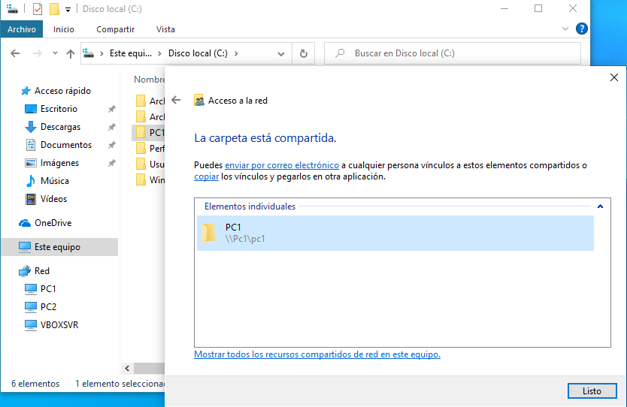

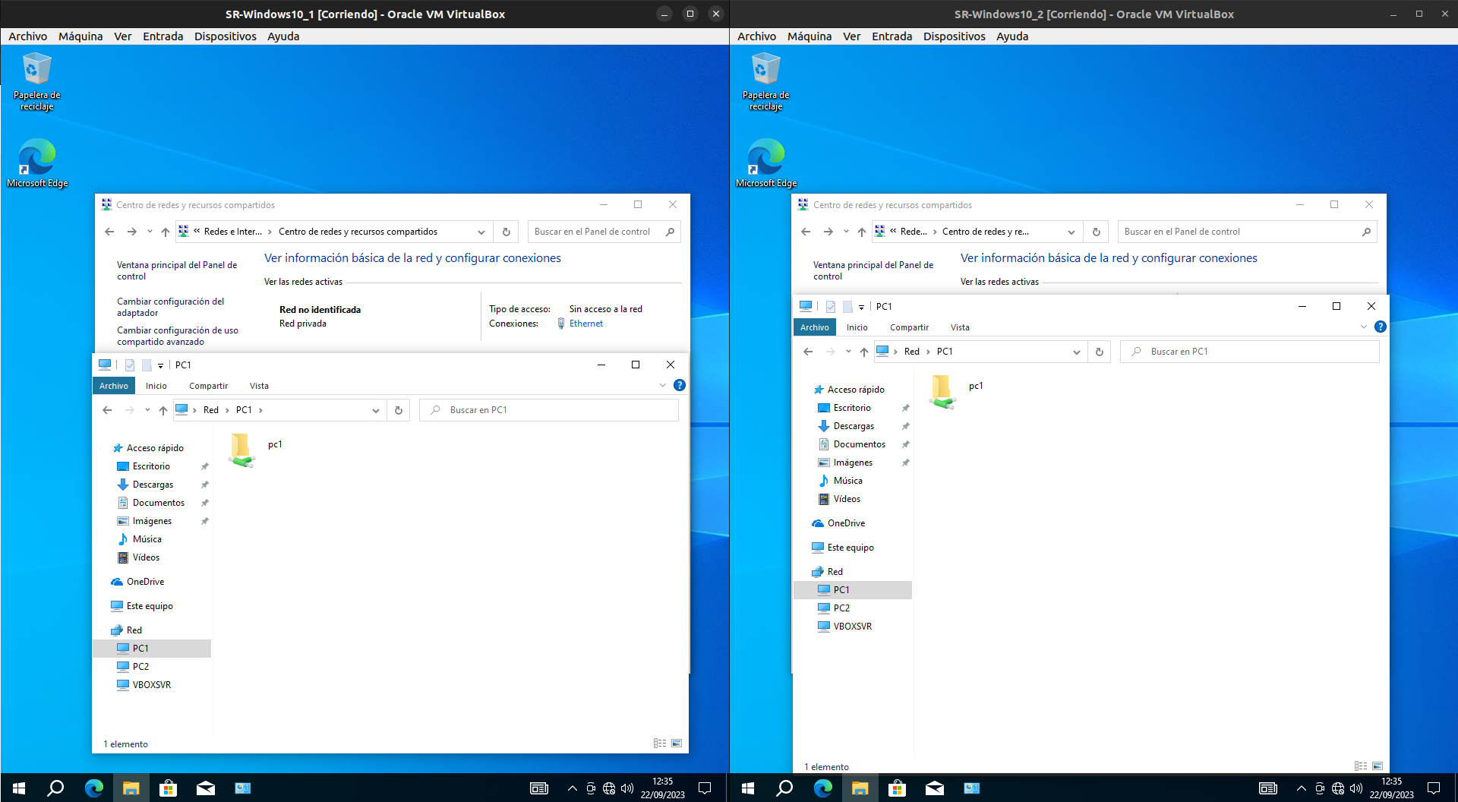
PASO 7. Comprobamos que podemos ver la carpeta compartida anteriormente en cualquiera de los equipos que tengamos configurados.

